Zu Ostern erfreuen uns die Anbauer mit großen Mengen an Spargel
(GMH) Die deutsche Spargelsaison beginnt: Ende März bis Anfang April startet der großflächige Verkauf des frischen Gemüses aus den frühen Anbaugebieten Deutschlands, teilen die Verbände der Spargel- und Erdbeeranbauer mit. Rechtzeitig zum Osterfest ab 9. April können sich Feinschmecker dann auf große Mengen der Delikatesse aus regionalem Anbau für die Festtage freuen. Erwartet wird eine gute Saison.
Bildnachweis: GMH/Spargelstrasse NRW
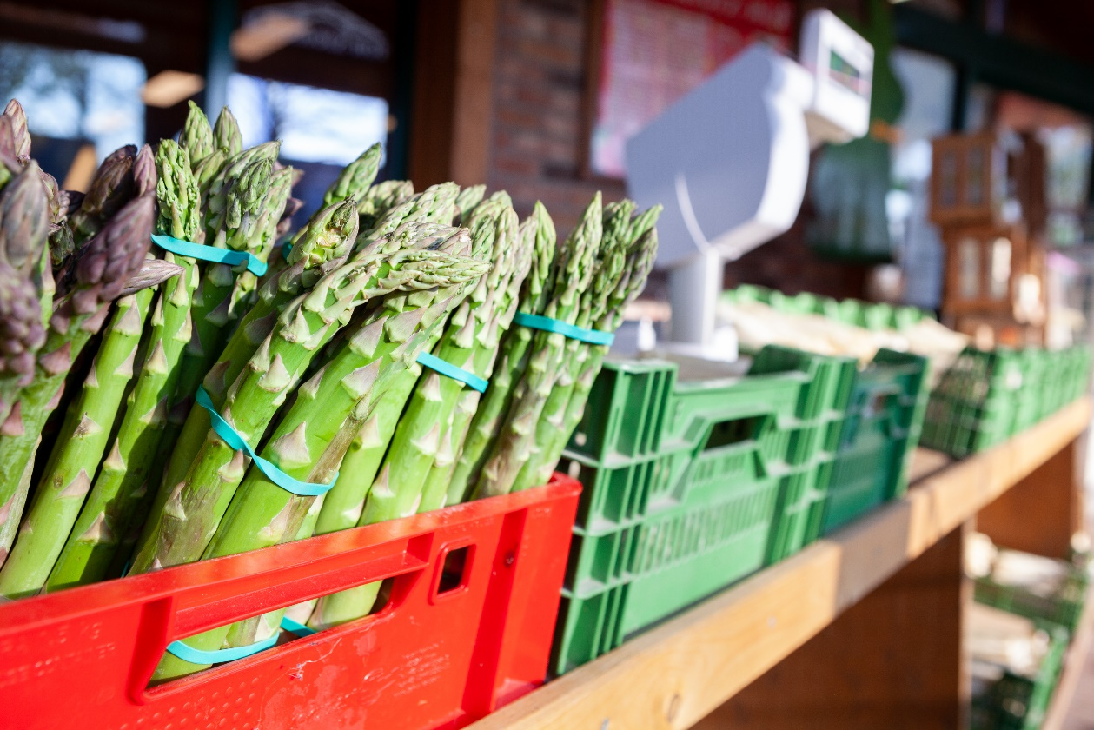

Bildunterschrift: Die Spargelsaison beginnt: Spätestens Anfang April ist das beliebte Gemüse in Weiß oder Grün aus deutschem Anbau wieder erhältlich. Besonders frisch gibt es die Stangen im Direktverkauf der Erzeuger - in Hofläden, an Verkaufsständen an der Straße und auf Wochenmärkten.

Bilddaten in höherer Auflösung unter:
https://www.gruenes-medienhaus.de/download/2023/04/GMH_2023_14_11.jpg

Kräftiger Austrieb
Die weißen Triebe der Spargelpflanzen wachsen bereits der Sonne entgegen. „Der Spargel hatte im vergangenen Jahr optimale Bedingungen und konnte viele Nährstoffe einlagern“, berichtet Simon Schumacher, Vorstandssprecher des Verbandes Süddeutscher Spargel- und Erdbeeranbauer e.V. Dadurch haben Pflanzen die Kraft, jetzt im Frühjahr besonders kräftig auszutreiben. Und je mehr Triebe sich im unterirdischen Wurzelsystem bilden, desto besser wird die Ernte. Die Vorfreude bei Genussmenschen steigt.

Regional ist besser
„Habt ihr schon angespargelt?“, fragen sich Fans des regionalen Gemüses schon mal scherzhaft Ende März. „Doch damit ist nicht irgendwelcher Spargel gemeint. Nachhaltige Verbraucher warten geduldig, bis Stangen aus deutscher Ernte erhältlich sind. „Frische sticht alles!“, sagt Schumacher. Und darin ist der regionale Anbau nun einmal nicht zu toppen. Wird der Spargel hingegen über Wochen im Kühlfrachter aus Peru eingeschifft, gehen ruckzuck Aromen und Inhaltsstoffe verloren. Doch nicht nur wegen des Geschmacks, sondern auch aus Gründen der Nachhaltigkeit verzichten ökologisch denkende Verbraucher bewusst auf Importspargel. Denn der Transport führt zu einem hohen Ausstoß an klimaschädlichen Kohlendioxid.

Nachhaltig und ökologisch
Und während Spargel beispielsweis in Peru in der Wüste angebaut und das erforderliche Wasser über weite Strecken aus den Anden befördert wird, finden die Pflanzen bei uns in Deutschland ideale Wachstumsbedingungen. Etwa 1.500 Familienbetriebe verdienen ihr Geld mit dem Anbau und ernteten in 2022 insgesamt 110.300 Tonnen. Dabei kommen die Spargelfelder auch unserer Kulturlandschaft zugute, denn sie sind ein wertvoller Lebensraum für die heimische Tierwelt. Studien haben zudem gezeigt, dass Bienen auf Spargelblüten fliegen.

[Kastenelement]
Erzeuger feiern den „Tag des deutschen Spargels“
Am 5. Mai wird ein deutsches Kulturgut gefeiert: Die Erzeugerverbände laden an dem Freitag zum „Tag des deutschen Spargels“ ein. Anbauer und Händler bereiten einige Aktionen dafür vor. So gibt es an vielen Stellen als Geschenk einen extra für den Anlass bedruckten Spargelschäler. Er soll bei den Verbrauchern die Lust auf das edle Gemüse befeuern. Zahlreiche Direktvermarkter planen zudem, ihre Kunden bei einem Einkauf von Spargel mit einem tollen Extra zu überraschen.
Weiter Informationen zu den einzelnen Aktionen und teilnehmenden Betrieben werden auf der gemeinsamen Internetseite der Spargelverbände unter https://netzwerk-spargelbeeren.de/ veröffentlicht.

